Спорт – это здорово!
С 29 сентября по 05 октября 2009 года в г. Николаевске-на-Амуре проходил физкультурно-оздоровительный фестиваль среди воспитанников детских домов и школ-интернатов, учащихся специальных (коррекционных) школ-интернатов Северных территорий Хабаровского края.
В фестивале приняли участие пять команд (91 участник) из Николаевского, Ульчского и Охотского районов.
Победителем фестиваля стала команда детского дома № 1 г. Николаевск-на-Амуре, занявшая по четырём номинациям (шахматы, шашки, мини-футбол, настольный теннис) I место и II место по пионерболу.
Вот и завершился физкультурно-оздоровительный фестиваль среди воспитанников детских домов и школ-интернатов, учащихся специальных (коррекционных) школ-интернатов Северных территорий Хабаровского края, проходящий с 29 сентября по 05 октября 2009 года в г. Николаевске-на-Амуре. Фестиваль пропагандирует здоровый образ жизни, привлекает воспитанников и учащихся к систематическим физкультурно-оздоровительным занятиям, отвлекает подростков от вредных привычек и преступной деятельности. | 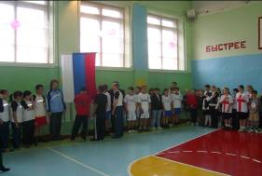
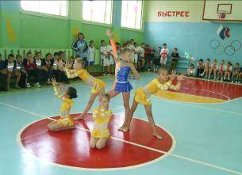 | Традиционно фестиваль собрал детей из Николаевского, Ульчского и Охотского районов. 30 сентября состоялось открытие в Детском доме № 1 с поднятием флага Российской Федерации. Участников соревнований приветствовали: Л.А. Потехина – заведующая сектором по физической культуре и спорту отдела по молодёжной политике, физической культуре и спорту; В.С. Сидоренко -завуч спортивной школы олимпийского резерва г. Хабаровск; М.А. Казанчева - ведущий специалист по коррекционному образованию управления образования. Показательные выступления гимнасток из МОУ детско-юношеской спортивной школы и солистки Глухих Татьяны МОУ центра детского творчества создали хорошее настроение и спортивный азарт.
Пять команд приняли участие в фестивале (91 участник). Соревнования проходили в спортивном зале детского дома № 1, спортивном комплексе «Юниор», по следующим видам спорта: пионербол, мини-футбол, настольный теннис, шахматы, шашки. Фестиваль – это не только соревнования, но и проведение экскурсий по городу, на ООО Рассошино, новые друзья | 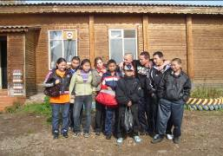
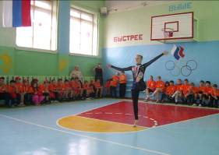 | 04 октября были подведены итоги фестиваля. Награждения проходили в спортивном зале детского дома № 1. В концертной программе принимали участие: образцовый хореографический коллектив «Калинка» из МОУ дополнительного образования центра детского творчества и гимнастки из МОУ детско-юношеской спортивной школы.  Третье место в командном зачёте заняла команда детского дома № 1 село Богородское, второе место – команда детского дома № 2 г. Николаевск-на-Амуре.  Победителем фестиваля, бесспорно, стала команда детского дома № 1 г. Николаевск на Амуре, занявшая по четырём номинациям первое место.
В личном зачёте по настольному теннису заняли I место: Громова М. (школа-интернат р.п. Охотск), Ткачёв Э. (д/дом № 1 г. Николаевск-на-Амуре); II место: Иванова А., Мурашкин В. (д/дом № 1 г. Николаевск-на-Амуре); III место: Ушкевич Т., Ткачёв С. (д/дом № 1 г. Николаевск-на-Амуре).  По шахматам I место: Ходжер Г. (д/дом № 1 с. Богородское), Семерова А. (д/дом № 1 г. Николаевск-на-Амуре); II место: Ковальчук А., Куйсали А. (д/дом № 1 г. Николаевск-на-Амуре); III место: Хрущёв А. (д/дом № 2 г. Николаевск-на-Амуре), Большакова Т. (школа-интернат р.п. Охотск).  По шашкам I место: Хрущёв А. (д/дом № 2), Куйсали А (д/дом № 1 г. Николаевск-на-Амуре); II место: Мурашкин В. (д/дом № 1 г. Николаевск-на-Амуре), Чадак С. (д/дом № 1 с. Богородское); III место: Ковальчук А. (д/дом № 1 г. Николаевск-на-Амуре), Большакова Т. (школа-интернат р.п. Охотск). Все участники, занявшие призовые места в индивидуальных зачётах по всем номинациям были награждены грамотами и медалями.  В командном зачёте по пионерболу I место заняла команда д/дома № 2, II место – команда д/дома № 1, III место – команда специальной коррекционной школы-интерната г. Николаевск-на-Амуре; по мини-футболу I место заняла команда д/дома № 1 (г. Николаевск-на-Амуре), II место – команда д/дом № 1 с. Богородское, III место – команда д/дома № 2 г. Николаевск-на-Амуре.  Команды победители были награждены призовыми кубками и медалями, Все команды-участники получили в подарок спортивный инвентарь, а каждый участник спортивную футболку и бейсболку.  Мы поздравляем всех участников фестиваля, и рады ежегодно встречать гостей на Нижнеамурской земле. Выражаем благодарность за хорошую организацию и проведение фестиваля сектору по физической культуре и спорту Николаевского муниципального района, судейской бригаде и тренерам детской спортивной школы, Пчёлкину А.А., Рыбакову Ю.Г., генеральному директору «Водоканал» - А.Т. Бекмухаметову, директорам МС(К)ОУ СКШИ – О.С.Будиловой, МОУ детский дом № 1 – Лонкину А.М., МОУ детский дом № 2 – Тимашеву М.Ю., МОУ дополнительного образования детей Центра детского творчества – Максимовой Г.А. | 